
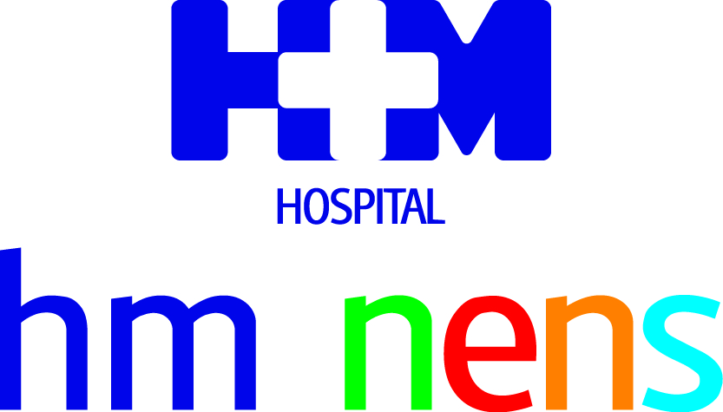

Hasta la fecha, más de 200 profesionales de todo el mundo han confirmado su participación en el encuentro

LA VACUNACIÓN CONTRA LA COVID-19 DE LOS NIÑOS CENTRARÁ EL DEBATE DE LA
I JORNADA NACIONAL DE PEDIATRÍA
HM HOSPITALES
- Pendientes de las directrices que establezcan las autoridades, los asistentes valorarán cómo y cuándo sería aconsejable llevarla a cabo y si sería recomendable incluirla dentro del calendario de vacunaciones infantil en un futuro
- La buena acogida y la experiencia de la celebración durante 31 años de la Jornada médico-quirúrgica HM Nens, ha sido el detonante para que le Grupo apueste por convertirla en un evento de ámbito nacional
- La jornada se celebrará el próximo 20 de marzo a partir de las 9:00 horas en formato digital, por lo que para asistir, sólo hay que inscribirse a través del siguiente enlace

Madrid, 17 de marzo de 2021. La vacunación de los niños contra la COVID-19 será uno de los temas más relevantes del programa de la I Jornada Nacional de Pediatría HM Hospitales – XXXI Jornada médico-quirúrgica HM Nens, que se celebrará el próximo 20 de marzo y reunirá a más de 200 profesionales de todo el mundo.

La I Jornada Nacional de Pediatría HM Hospitales – XXXI Jornada médico-quirúrgica HM Nens se llevará a cabo en formato digital y dará comienzo a las 9:00 horas. Los pediatras y enfermeras pediátricas, así como cualquier profesional sanitario interesado en alguno de los temas que van a tratarse puede inscribirse a través del siguiente enlace.

El Grupo ha buscado aprovechar la experiencia de la jornada médico-quirúrgica que el Hospital HM Nens viene organizando desde hace 31 años, y que tan buena acogida tiene entre los profesionales, para organizar un evento de ámbito nacional, que se convierta en un referente de la atención pediátrica.

La coordinadora asistencial del Servicio de Pediatría de HM Hospitales en Madrid y una de las coordinadoras de la jornada, Dra. Isabel Romero, asegura que se está trabajando con el objetivo de “abordar temas de interés general en la especialidad de Pediatría, pero también para todo el sector sanitario y compartirlos con los compañeros de fuera del ámbito HM Hospitales. Sin embargo, para nosotros también es una oportunidad para dar a conocer la labor que se realiza en el Servicio de Pediatría del Grupo y mostrar su capacidad para trabajar en equipo y de forma coordinada desde las diferentes ciudades en las que HM Hospitales tiene presencia”.

Para el director médico del Hospital HM Nens, Dr. Javier Massaguer, la apuesta de HM Hospitales por esta jornada “es un motivo de satisfacción, ya que es un reconocimiento al compromiso que tenemos desde hace más de un siglo con el cuidado de la salud de los niños. Estamos orgullosos de poder aportar nuestra experiencia al proyecto pediátrico de HM Hospitales, cuyo modelo asistencial y docente persigue ofrecer una atención multidisciplinar y de calidad al paciente infantil”.

Vacunación a debate
La vacunación de los niños contra la COVID-19 centrará buena parte del debate al ser un tema de absoluta actualidad por la actual situación sanitaria y pendientes de las directrices que establezcan las autoridades. En ese sentido, los asistentes valorarán cómo y cuándo sería aconsejable llevarla a cabo y si sería recomendable incluirla dentro del calendario de vacunaciones infantil en un futuro. El jefe de Pediatría del Hospital HM Nens de Barcelona y uno de los coordinadores de la jornada, Dr. Álvaro Díaz Conradi, considera que “los niños con problemas de salud graves y crónicos deberían ser los primeros en vacunarse y para el resto, lo más recomendable sería hacerlo por franjas de edad”.

Sobre la posibilidad de incluir la vacuna contra la COVID-19 en el calendario de vacunación infantil, el Dr. Díaz Conradi explica que “es un tema que se está debatiendo y resulta de difícil consenso, pues durante el primer año de vida hay muchas vacunas que compaginar. Además, su sistema inmunológico aún no está maduro del todo, por lo que necesitarían más dosis de recuerdo que un adulto. Aún tenemos que ser muy cautelosos, pero de lo que nadie duda es que se encontrará la manera de proteger a todos los niños desde la más temprana edad”.

Aumento de casos de burnout
Otro de los temas que suscitará el interés de los asistentes a la jornada residirá en el aumento de casos de burnout por la COVID-19, que se han detectado entre el colectivo pediátrico durante los últimos meses. Hace un año, muchos pediatras abandonaron su puesto de trabajo, se reciclaron en pocas horas y se trasladaron a ayudar a los compañeros que estaban atendiendo a adultos en primera línea, lo que comportó un estrés y ansiedad que ahora algunos están acusando.

Del mismo modo, el coloquio dedicado a la seguridad del paciente de la jornada también servirá para hablar de la humanización de los hospitales pediátricos o de las infraestructuras destinadas a albergar a los niños en los grandes centros. Así,
HM Hospitales, en colaboración con la Fundación Atresmedia, trabaja para diseñar acciones orientadas a mejorar la experiencia de los niños y adolescentes.

HM Hospitales
HM Hospitales es el grupo hospitalario privado de referencia a nivel nacional que basa su oferta en la excelencia asistencial sumada a la investigación, la docencia, la constante innovación tecnológica y la publicación de resultados.

Dirigido por médicos y con capital 100% español, cuenta en la actualidad con más de 5.000 trabajadores laborales que concentran sus esfuerzos en ofrecer una medicina de calidad e innovadora centrada en el cuidado de la salud y el bienestar de sus pacientes y familiares.

HM Hospitales está formado por 42 centros asistenciales: 16 hospitales, 4 centros integrales de alta especialización en Oncología, Cardiología, Neurociencias y Fertilidad, además de 22 policlínicos. Todos ellos trabajan de manera coordinada para ofrecer una gestión integral de las necesidades y requerimientos de sus pacientes.

En Barcelona, HM Hospitales cuenta con una red asistencial conformada por los centros hospitalarios HM Delfos, HM Sant Jordi y HM Nens, que dan cobertura a todas las especialidades médicas y están dotados con tecnología sanitaria de última generación. Todo para ofrecer a los pacientes de la Ciudad Condal y de Cataluña un proyecto asistencial, docente e investigador referencia de la sanidad privada y que se integra en la red asistencial nacional del Grupo HM.

Más información para medios:
DPTO. DE COMUNICACIÓN DE HM HOSPITALES
Marcos García Rodríguez
Tel.: 914 444 244 Ext 167 / Móvil 667 184 600
E-mail: mgarciarodriguez@hmhospitales.com

Silvia Roca – VITAMINE! Media & marketing
Tel.: 931003151 / 626 419 691
E-mail: sroca@vitamine.cat
Más información: www.hmhospitales.com

